Міністерство освіти і науки Украни

Національний університет «Львівська політехніка»



Кафедра ЕОМ

Лабораторна работа №1

з дисципліни «Кросплатформенні засоби програмування»

Виконав:

ст. групи КІ-35

Хван Д. В.

Прийняв:

Іванов Ю.С.

Львів – 2022

**Мета:** Оволодіти основами розробки програм мовою Java.

**КОНТРОЛЬНІ ПИТАННЯ**

1. Що таке JRE?

*Програми написані мовою Java виконуються в середовищі виконання програм Java*

2. Яка структура JRE?

*Струкруно це середовище складається двох елементів: стандартних бібліотек класів Java та віртуальної машини Java, яка у термінології Java називається JVM*

3. Що таке JVM?

*Віртуальна машина Java, яка складається з блоку перевірки безпечності коду програми, інтерпретатора або JIT (Just-in-time) компілятора та блоку керування пам’яттю.*

4. Що таке JIT компілятор?

*Технологія збільшення продуктивності програмних систем, що виконують програмний код, шляхом трансляції байт-коду в машинний код безпосередньо під час роботи програми*

5. Що таке JDK?

*Комплект розробника застосунків на мові Java, який включає до себе компілятор Java, стандартні бібліотеки класів Java, приклади, документацію, різноманітні утиліти і виконавчу систему Java*

6. В чому полягає відмінність між JRE і JDK?

*На відміну від JRE JDK містить компілятор, який називається javac, набір утиліт, які працюють в режимі командного рядка та набір бібліотек для платформ Java SE і Java EE.*

7. Які інтегровані середовища розробки програм мовою Java ви знаєте?

*NetBeans IDE, Eclipse IDE, IntelliJ IDEA, JDeveloper, BlueJ*

8. Наведіть основні етапи написання та запуску програми написаної мовою Java.

*Для початку нам потрібно створити файл Name.java , який має в собі клас з такою самою назвою, що і файл .Створити клас з ідентифікатором доступу. Написати метод, який буде виконувати задачі, які будуть реалізовані в цьому методі.*

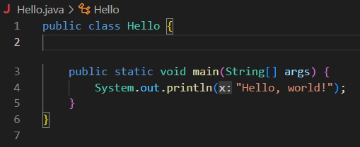

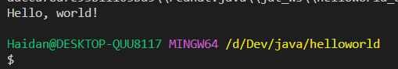

**Висновок:** Я познайомився з назвами компіляторів, набором інструментів, віртуальною машиною Java і написав програмку Hello, World!